Учреждение образования

«БЕЛОРУССКИЙ ГОСУДАРСТВЕННЫЙ ТЕХНОЛОГИЧЕСКИЙ

УНИВЕРСИТЕТ»

«Администрирование и безопасность интернет-систем»

Отчёт по лабораторной работе №5

Установка ОС семейства Windows. Выбор языка системы, формата дат и чисел, раскладки клавиатуры.

Выполнил: Корнелюк В. В.

ФИТ 3 курс 4 группа

Преподаватель: Сазонова Д. В.

Минск 2025

1. Создайте виртуальную машину типа «Windows Server 2016 (64-bit)».
2. В настройках виртуальных сетевого адаптера виртуальной машины выберите тип «Сетевой мост».
3. Установите операционную систему Windows Server 2019 на созданную виртуальну. машину. При установке выберите формат времени и денежных единиц «Русский (Россия)». Также выбирайте вариант установки «Windows Server 2019 Standart (возможности рабочего стола)».

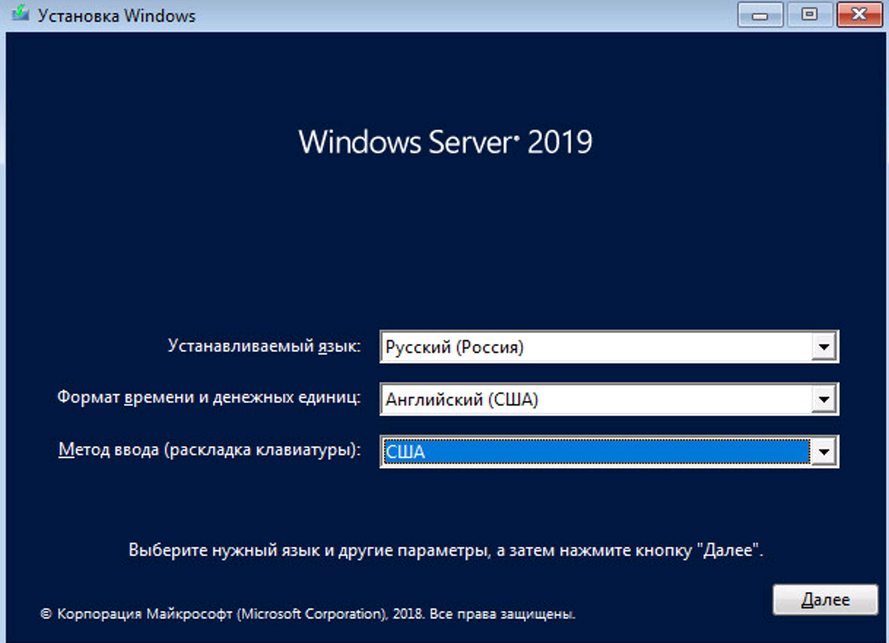

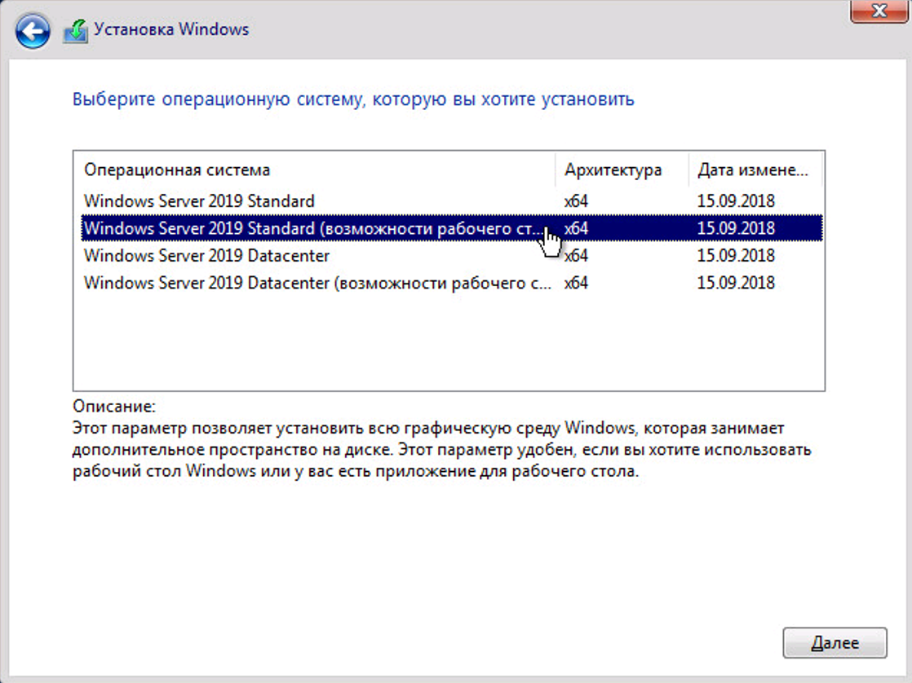

1. На виртуальной машине в проводнике зайдите по сети на файловый сервер по имени «A246K401» или IP-адресам «172.16.0.38» или «172.16.192.252» в папку «!admin\1». Логин: user, пароль: 777. При наличии на виртуальной машине доступа в сеть интернет можно зайти на сайт diskstation.belstu.by в папку «/Для_студентов_ФИТ_БГТУ/ПРЕПОДАВАТЕЛИ/Жук/ !Администрирование/лабы/1. Материалы/1»
2. Скопируйте с файлового сервера/сайта, установите и запустите на виртуальной машине программу для отключения обновлений «Win Updates Disabler.exe». Согласитесь на перезагрузку компьютера после выполнения программы.
3. На виртуальную машину установите роль «Веб-сервер (IIS)», компонент «ASP.NET 4.7», службу ролей «ASP.NET 4.7».

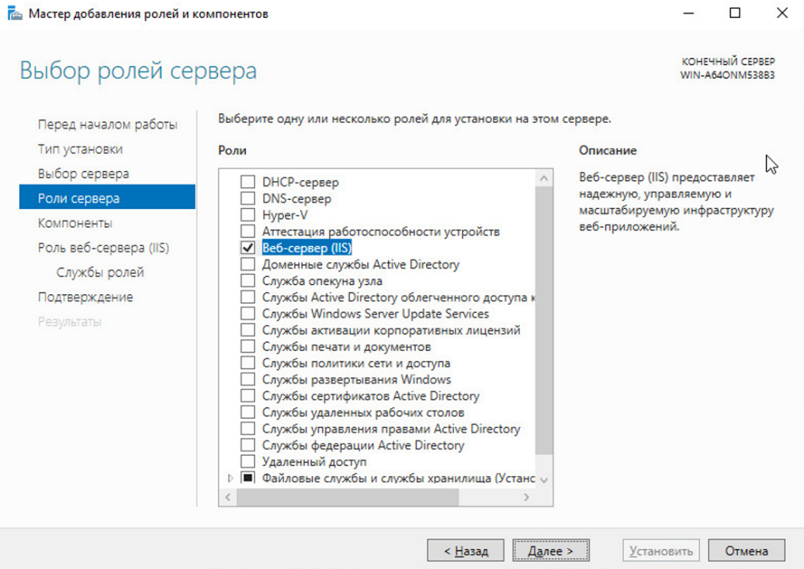

1. Скопируйте с того же файлового сервера/сайта на виртуальные машины архивы «HTTPServerOnPOCO.zip», «WebTester1.zip» и «WebTester2.zip», разархивируйте их в отдельные папки. Для доступа к папкам пользователя, под которым работает веб-сервер IIS рекомендуется распаковывать в папку C:\inetpub

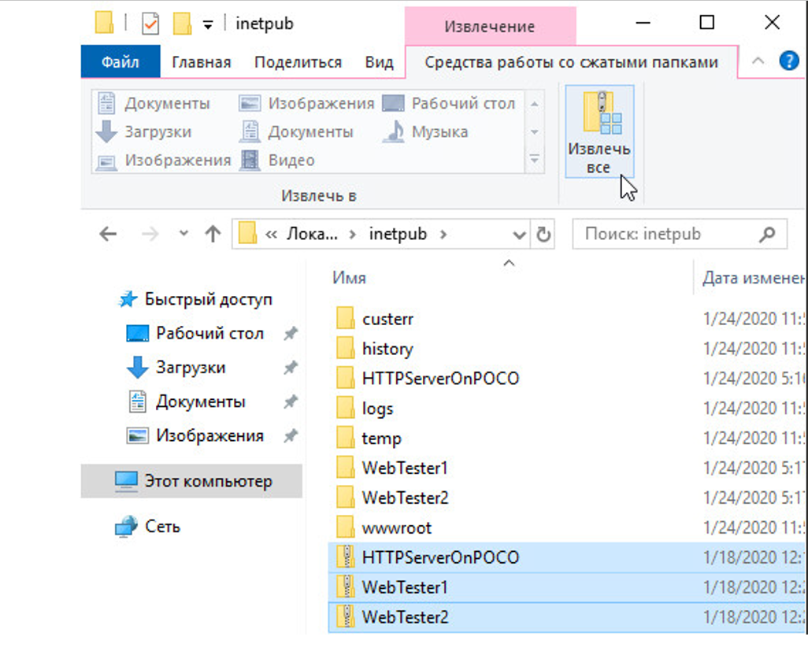

1. Попробуйте запустить веб-приложение HTTPServerOnPOCO. Ознакомьтесь с возникающими ошибками. Для их устранения установите «Microsoft Visual C++ Redistributable Hybrid» (есть на файловом сервере/сайте под именем «VCRHyb64.exe»). После установки на виртуальной машине снова запустите веб-приложение HTTPServerOnPOCO.

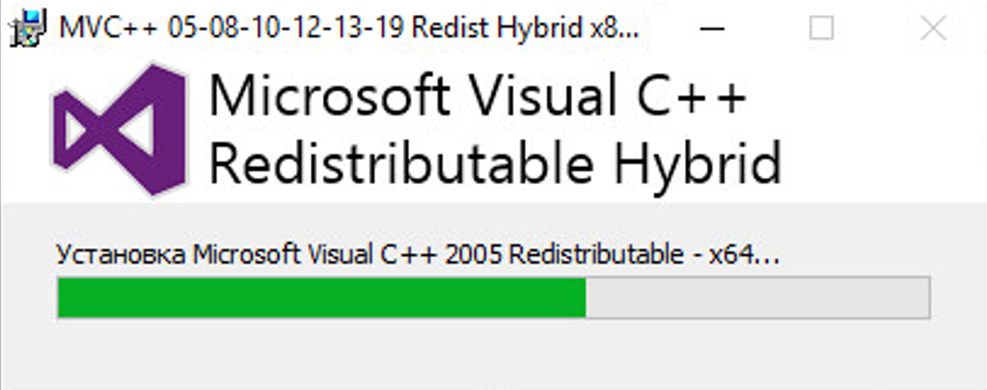

1. Ознакомьтесь с содержимым распакованных архивов «WebTester1.zip» и «WebTester2.zip» – именно так выглядит скомпилированное веб-приложение на языке программирования C#, построенное по шаблону ASP.NET MVC.
2. На обоих веб-серверах IIS создайте веб-сайты из папок, в которые были распакованы архивы «WebTester1.zip» и «WebTester2.zip». Для одновременной работы веб-узлов привяжите их к различным портам, например, 81 и 82.

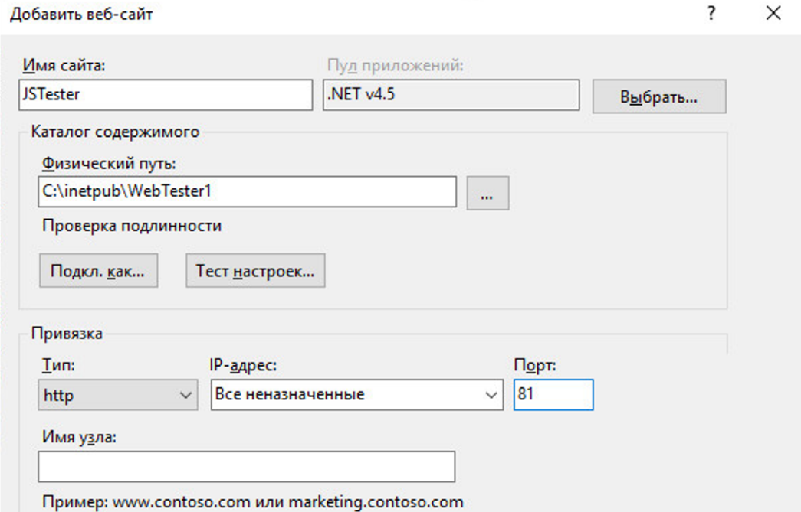

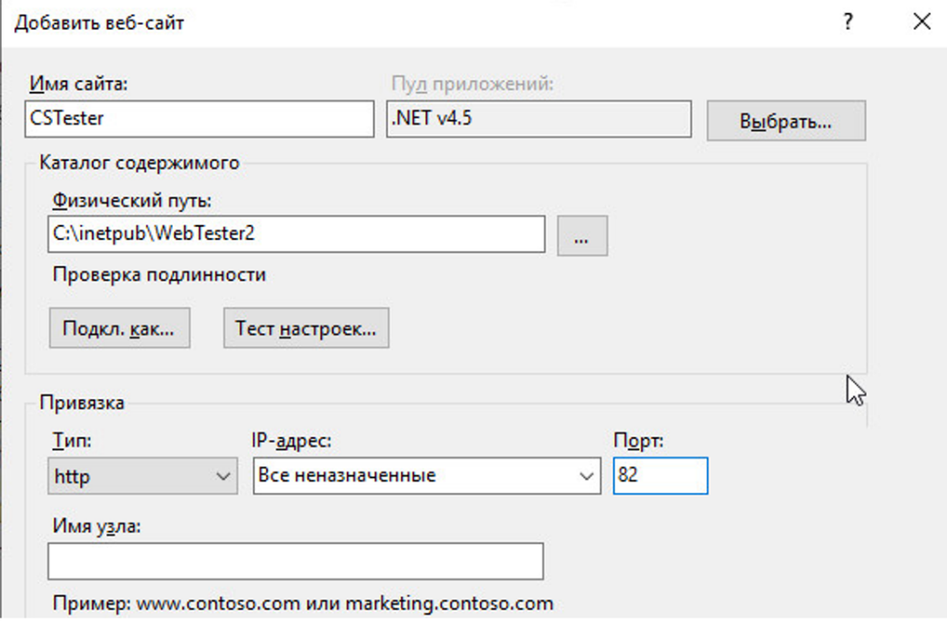

1. На виртуальной машине проверьте работоспособность кнопок в веб-приложениях. Найдите неработоспособную конфигурацию.

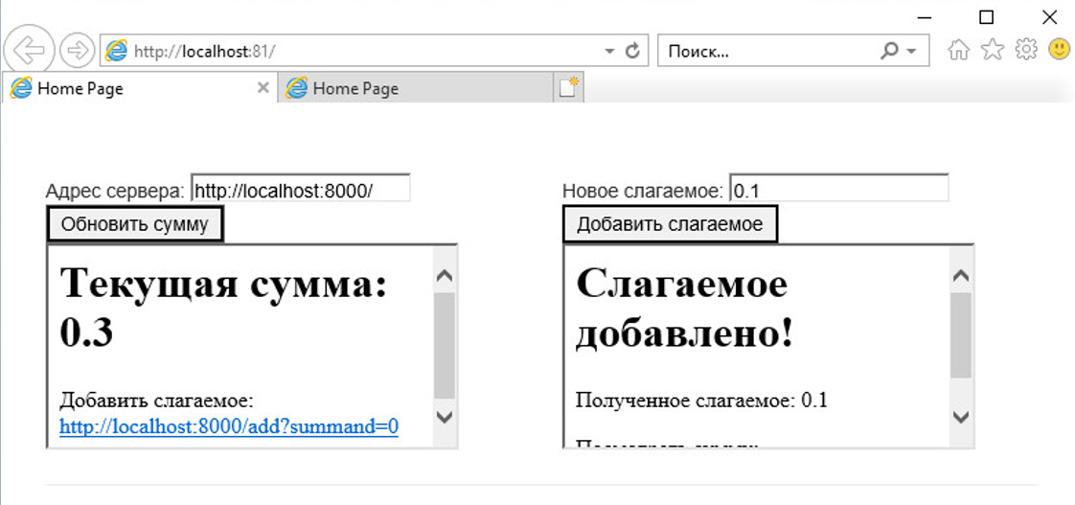

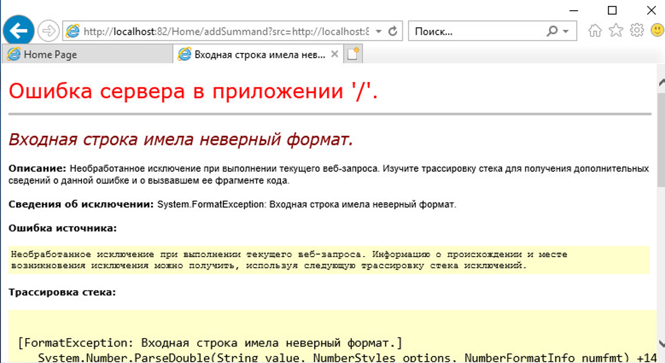

1. Попробуйте обеспечить работоспособность найденной конфигурации путем изменения разделителя целой и дробной части в «Панели управления» – «Региональные стандарты» – «Дополнительные параметры...».

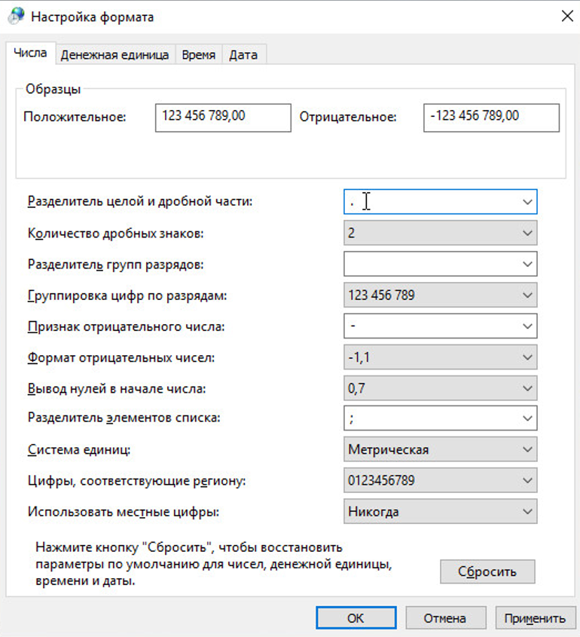

1. Попробуйте обеспечить работоспособность найденной конфигурации, зайдя в «Диспетчере служб IIS» в настройки неработоспособного веб-узла в пункт «Глобализация .NET» и изменив «Культуру» на «Английский (США)».

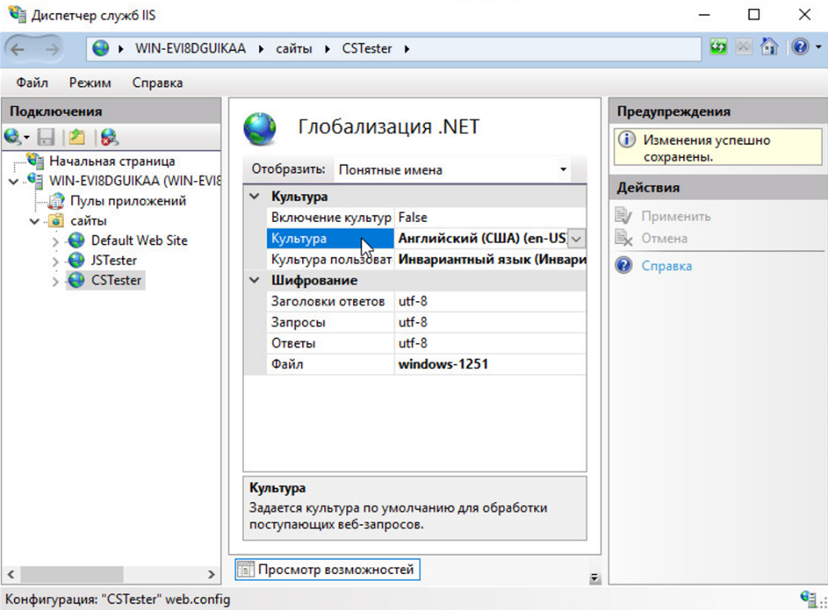

1. На будущее с помощью оснастки «Управление компьютером» создайте пользователя с именем и паролем, состоящими из латинских символов, добавьте этого пользователя в группу «Администраторы».
2. Зайдите в «Панель управления», «Система», «Настройка удаленного доступа» и установите переключатель в положение «Разрешить удаленные подключения к этому компьютеру».

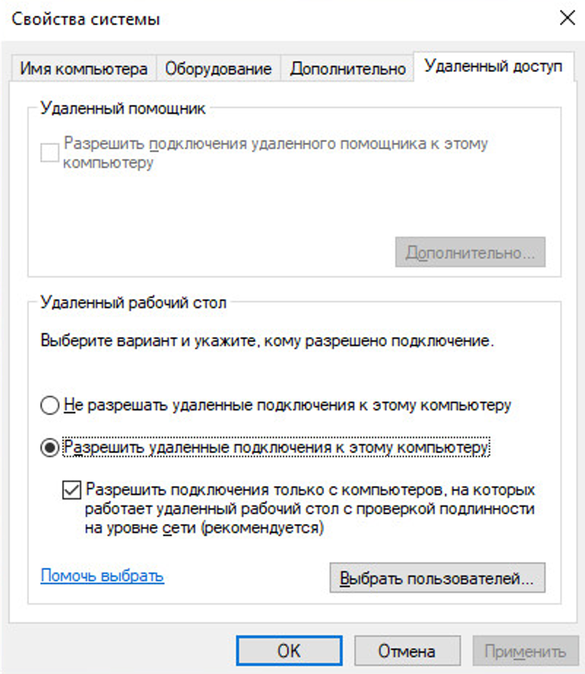

1. Зайдите в редактор реестра, откройте раздел HKEY_LOCAL_MACHINE\ System\ CurrentControlSet\ Control\ Terminal Server\ WinStations\ RDP-Tcp\ и установите значение параметра PortNumber равным 10000 + <число рождения> * 100 + <месяц рождения>

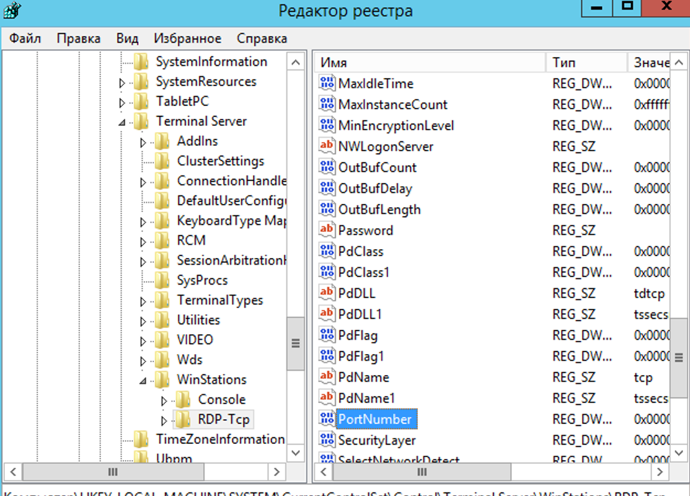

1. В бранмауэре создайте правило для разрешения входящих подключений на указанный для RDP порт.

